QA Automatizador · Sesión 6
Documento de casos de prueba manuales

Autor | Cristian Ruiz
Pruebas funcionales | Realizadas el 12 de octubre de 2026
Pruebas de accesibilidad | Realizadas el 12 de octubre de 2026, en Chrome (ventana de incógnito) con Lighthouse
Archivo | docs/casos-manuales-v1.md (en tu repositorio)

1. Alcance y flujos críticos
Sistema bajo prueba: ParaBank para práctica de pruebas manuales y automatización.
Fuera de alcance: rendimiento, carga, estrés y seguridad.
Criterio de criticidad: se considera crítico todo flujo cuya falla impida el acceso al sistema, afecte transacciones financieras o muestre información bancaria incorrecta.

ID | Flujo crítico | Por qué es crítico
F1 | Inicio de sesión (Login) | Si falla, el usuario no puede acceder a sus cuentas.
F2 | Registro de usuario (Register) | Permite crear nuevas cuentas; si falla, no se pueden registrar clientes.
F3 | Consulta de cuentas y saldos (Accounts Overview) | Muestra información financiera que debe ser correcta.
F4 | Transferencia de fondos (Transfer Funds) | Gestiona movimientos de dinero entre cuentas.
F5 | Pago de servicios (Bill Pay) | Procesa pagos que afectan el saldo del usuario.
F6 | Historial de transacciones (Transactions) | Permite verificar las operaciones realizadas.

2. Casos de prueba por flujo
Estados: Aprobado, Fallido, Parcial (cumple una parte) y Por ejecutar (escrito, sin ejecutar todavía). Los resultados observados corresponden a la ejecución realizada sobre el sistema ParaBank utilizando datos de prueba definidos para cada flujo. Los casos que no han sido ejecutados se mantienen con estado "Por ejecutar".

ID | Flujo | Pasos y datos | Resultado esperado | Resultado Observado | Estado
CP-01 | F1 | Login con usuario y contraseña válidos | Acceso exitoso al sistema | Error!  The username and password could not be verified. | Fallido
CP-02 | F1 | Login con contraseña incorrecta | Mensaje de credenciales inválidas | Ingreso al sistema | Fallido
CP-03 | F1 | Login con campos vacíos | No validación de campos obligatorios | Error!  Please enter a username and password. | Aprobado
CP-04 | F2 | Registro con datos válidos | Usuario creado exitosamente | Usuario registrado correctamente | Aprobado
CP-05 | F2 | Registro con nombre de usuario existente | Mensaje informando que el usuario ya existe | Comprobar contraseñas guardadas, ingresó al sistema | Parcial
CP-06 | F2 | Registro con campos obligatorios vacíos | Se muestran validaciones correspondientes | Signing up is easy!  If you have an account with us you can sign-up for free instant online access. You will have to provide some personal information. | Aprobado
CP-07 | F3 | Consultar resumen de cuentas después del login | Se visualizan cuentas y saldos correctamente | Se visualizan cuentas y saldos | Aprobado
CP-08 | F3 | Verificar que los saldos mostrados sean consistentes después de una operación | Información financiera correcta | Saldos se actualizaron inmediatamente | Aprobado
CP-09 | F4 | Transferir monto válido entre cuentas | Transferencia realizada exitosamente | Transferencia completada | Aprobado
CP-10 | F4 | Transferir un monto mayor al saldo disponible | Operación rechazada o mensaje de error | Transferencia completada | Fallido
CP-11 | F4 | Transferir monto igual a cero | Validación de monto inválido | Error!  An internal error has occurred and has been logged. | Aprobado
CP-12 | F4 | Verificar que la transferencia actualice los saldos origen y destino | Saldos actualizados correctamente | Saldos actualizados correctamente | Aprobado
CP-13 | F5 | Realizar pago de servicio con datos válidos | Pago registrado exitosamente | Bill Payment Complete (Pago de factura completado) | Aprobado
CP-14 | F5 | Verificar que el pago descuente el saldo de la cuenta | Saldo actualizado correctamente | Saldo actualizado correctamente | Aprobado
CP-15 | F6 | Verificar que transferencias y pagos aparezcan en el historial de transacciones | Movimientos registrados con información correcta | Movimientos registrados con información correcta | Aprobado

Observación
Los defectos identificados se concentran en validaciones de negocio (registro de usuarios existentes y control de saldo insuficiente) y en la sincronización de información financiera entre los módulos de transferencias, pagos e historial. Debido a que estos flujos impactan directamente en la operación bancaria, se recomienda priorizar su corrección antes de una liberación del sistema.

3. Defectos encontrados
Severidad (impacto) y prioridad (urgencia) son propuestas del autor, cada una con su justificación.

DEF-01 - El módulo de Login no permite autenticar usuarios y presenta mensajes de error inconsistentes
Campo | Descripción
Casos relacionados | CP-01y CP-02
Pasos para reproducir | 1) Ingresar al módulo Login. 2) Probar el acceso con credenciales válidas, credenciales inválidas o campos vacíos. 3) Presionar "Log In".
Esperado | Con credenciales válidas el sistema debe permitir el acceso. Con datos inválidos o vacíos debe mostrar mensajes de validación apropiados.
Obtenido | Se muestran mensajes de error relacionados con autenticación ("The username and password could not be verified" o "Please enter a username and password"), impidiendo el acceso incluso cuando se espera una autenticación exitosa.
Severidad / prioridad | Alta / Alta. El usuario no puede acceder al sistema y se afecta la funcionalidad principal de la aplicación.

DEF-02 - El registro de usuario existente presenta comportamiento ambiguo

Campo | Descripción
Casos relacionados | CP-05
Pasos para reproducir | 1) Ingresar al módulo Register. 2) Registrar un usuario previamente existente. 3) Enviar el formulario.
Esperado | El sistema debe mostrar un mensaje claro indicando que el usuario ya existe.
Obtenido | Se observó un comportamiento parcial ("Comprobar contraseñas guardadas, ingresó al sistema"), sin validar explícitamente la existencia previa del usuario.
Severidad / prioridad | Media / Media. Genera incertidumbre sobre la correcta gestión de usuarios duplicados, aunque no bloquea la operación principal del sistema.

DEF-03 - El sistema permite realizar transferencias con saldo insuficiente

Campo | Descripción
Casos relacionados | CP-10
Pasos para reproducir | 1) Iniciar sesión en ParaBank. 2) Acceder a Transfer Funds. 3) Intentar realizar una transferencia con un monto superior al saldo disponible o ingresar un monto igual a cero. 4) Confirmar la operación.
Esperado | El sistema debe validar el monto ingresado antes de procesar la transacción. Debe rechazar transferencias con saldo insuficiente o montos inválidos mostrando un mensaje de negocio claro al usuario.  .
Obtenido | Para montos superiores al saldo disponible, la transferencia se completa exitosamente. Para montos iguales a cero, el sistema muestra el mensaje técnico: "An internal error has occurred and has been logged".
Severidad / prioridad | Crítica / Alta. La funcionalidad permite operaciones que incumplen reglas de negocio y además expone errores internos al usuario final. Esto puede afectar la integridad de las transacciones financieras y la experiencia de usuario.

4. Accesibilidad y usabilidad
Cómo se midió: Lighthouse (categoría Accessibility) en Chrome, sobre la URL parabank.parasoft.com/parabank/transfer.htm, pantalla Transfer Funds. Resultado: puntaje 59 en la primera medición (18:19, hora de Lima) y [completar] en la segunda (18:21). Entorno: Lighthouse 13.4.1, Chromium 154.0.0.0, Desktop emulado, 14/10/2026. Un puntaje no es un veredicto: se repite la medición antes de reportar y se registra el entorno (herramienta, versión, dispositivo y hora). Los avisos de imágenes y enlaces se repitieron en las dos mediciones; el de contraste salió en la segunda. Lighthouse analiza una sola pantalla a la vez y detecta solo una parte de los problemas.
H1 · Imágenes sin atributo alt
Principio y criterio | Perceptible (1.1.1).
Pasos para reproducir | 1) Iniciar sesión en ParaBank y abrir parabank.parasoft.com/parabank/transfer.htm. 2) F12 → Lighthouse → Accessibility → Analyze. 3) Abrir la sección «Names and labels» del informe.
Esperado | Las imágenes que transmiten información tienen una descripción (atributo alt).
Obtenido | Lighthouse reporta «Image elements do not have [alt] attributes».
Afecta a | Personas que usan lector de pantalla.
Estado | Por confirmar: abrir el hallazgo, ver qué imágenes señala y si informan algo o son decorativas.
Severidad / prioridad | Por definir tras confirmar.
H2 · Enlaces sin nombre reconocible
Principio y criterio | Operable y Robusto (2.4.4 y 4.1.2).
Pasos para reproducir | Los mismos de H1; abrir el segundo hallazgo de la sección «Names and labels».
Esperado | Todo enlace tiene un texto que dice qué hace.
Obtenido | Lighthouse reporta «Links do not have a discernible name».
Afecta a | Personas que navegan con teclado y con lector de pantalla.
Estado | Por confirmar con la prueba de teclado (Tab sobre los enlaces señalados).
Severidad / prioridad | Por definir tras confirmar.
H3 · Contraste insuficiente entre texto y fondo
Principio y criterio | Perceptible (1.4.3).
Pasos para reproducir | 1) Iniciar sesión en ParaBank y abrir parabank.parasoft.com/parabank/transfer.htm. 2) F12 → Lighthouse → Accessibility → Analyze. 3) Abrir la sección «Contrast» del informe.
Esperado | Texto normal con al menos 4.5 a 1 de contraste y texto grande con al menos 3 a 1.
Obtenido | Lighthouse reporta «Background and foreground colors do not have a sufficient contrast ratio».
Afecta a | Personas con baja visión o daltonismo.
Estado | Por confirmar: ver qué elementos señala el informe y medir la proporción de cada uno.
Severidad / prioridad | Por definir tras confirmar.
U1 · Cuenta de origen y destino iguales por defecto (usabilidad)
Heurística de Nielsen | Prevención de errores: el diseño debe evitar que el usuario cometa errores.
Observado | En Transfer Funds, las listas «From account #» y «to account #» aparecen con la misma cuenta (30993) por defecto.
Heurística relacionada | Ayudar a reconocer, diagnosticar y recuperarse de los errores: falta ver qué mensaje da la página si se envía una transferencia con la misma cuenta.
Estado | Por confirmar: transferir un monto con la misma cuenta de origen y destino y anotar qué responde la página.

5. Registro en la herramienta de gestión (Jira)
Casos y defectos se registran en Jira (plan Free) con dos tipos de incidencia: Caso de prueba y Defecto. Estados de los casos: Por ejecutar → En ejecución → Aprobado o Fallido. Cada defecto se vincula con el caso que lo encontró.

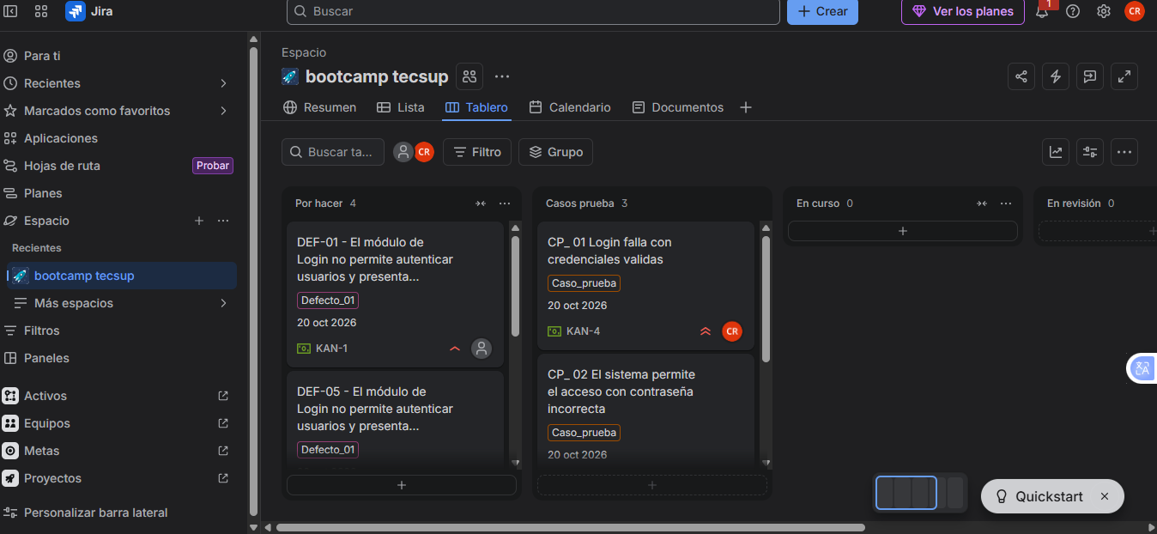

6. Uso de IA (Nivel 1)
Campo | Descripción
Qué pedí | Solicité ayuda para documentar defectos de QA en Jira a partir de mis casos de prueba de ParaBank (CP-01, CP-02, CP-05, CP-10 y CP-11), incluyendo resumen, precondiciones, entorno, pasos para reproducir, resultado esperado, resultado obtenido, severidad y prioridad.
Qué usé de la respuesta | Utilicé la estructura y la redacción sugerida para completar los tickets de defectos en Jira de los módulos Login, Registro y Transferencias.
Qué verifiqué en la fuente | Contrasté la información con los resultados obtenidos durante la ejecución de los casos de prueba, las capturas de evidencia y el comportamiento observado directamente en ParaBank.
Qué descarté y por qué | Descarté información que no podía validar con mis evidencias o que asumía comportamientos del sistema que no observé durante las pruebas.
Reflexión sobre el uso de IA | La IA me ayudó a organizar y redactar los defectos de forma profesional. Sin embargo, la información funcional, los resultados, las evidencias y las conclusiones finales provinieron de las pruebas que ejecuté personalmente y fueron verificadas antes de registrarlas en Jira.

Lista de verificación antes de entregar
- Al menos 8 casos con precondición, pasos, datos y resultado esperado.
- Cada defecto con pasos, esperado, obtenido, severidad, prioridad y caso vinculado.
- De 2 a 3 hallazgos de accesibilidad o usabilidad, con criterio verificado en el W3C.
- Casos y defectos visibles en la herramienta de gestión.
- Sección de uso de IA completa.
- Commit y push de docs/casos-manuales-v1.md.

